ООО «ЮНИСОВ-СЕРВИС»
тел./факс (095) 159-50-64, 775-86-65, 740-89-45

SMC-107 ТЕСТЕР ДАВЛЕНИЯ МАСЛА В ДВИГАТЕЛЕ И ТРАНСМИССИИ

- Позволяет произвести диагностику масляной системы двигателя и трансмиссии.
- Удобен и безопасен в использовании, так как оборудован самозапорными соединениями.
- Наличие в комплекте 2-х манометров позволяет производить высокоточные измерения каждый в своем диапазоне.

ПЕРЕЧЕНЬ АДАПТЕРОВ

Порядковый номер | Описание | Кол-во | Примечание
107-00 | 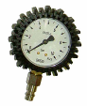 | Манометр в сборе от 0 до 10 бар | 1 шт.
107-0 | 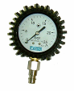 | Манометр в сборе от 0 до 25 бар | 1 шт.
107-1 | 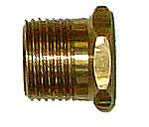 | Адаптер с наружной резьбой 3/8 и внутренней резьбой 1/8 | 1 шт.
107-2 |  | Адаптер с наружной резьбой 1/4 и внутренней резьбой 1/8 | 1 шт.
107-3 | 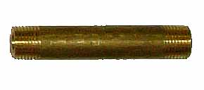 | Адаптер с наружными резьбами 1/8-1/8 | 1 шт.
107-4 | 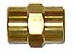 | Адаптер с внутренними резьбами 1/8-1/8 | 1 шт.
107-5 | 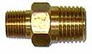 | Адаптер с наружными резьбами 1/4- 1/8 | 1 шт.
107-6 | 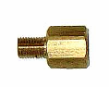 | Адаптер с наружной резьбой 1/8 и внутренней резьбой 1/8 | 1 шт.
107-7 |  | Адаптер с внутренней резьбой 1/8 и наружной резьбой М8х1 | 1 шт.
107-8 | 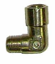 | Угловой переходник с внутренней резьбой 1/8 | 1 шт.
107-9 | 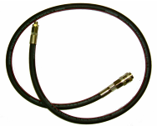 | Гибкий шланг | 1 шт.

